附件1

《平陆县烟草制品零售点合理布局规定》听证会报名表
姓 名
性 别
职 业
文化程度
公民身份号码
工作单位
联系电话
备注

附件2

平陆县烟草制品零售点合理布局规定（草案）

第一章 总则
第一条为进一步深化“放管服”改革，优化营商环境，激发市场主体活力，提升烟草专卖行政许可行为公信力。以《中华人民共和国行政许可法》、《中华人民共和国烟草专卖法》及其《实施条例》、《中华人民共和国未成年人保护法》、《烟草专卖许可证管理办法》(工业和信息化部发布第37号令)等法律、法规、规章的有关规定为依据，切实以维护国家利益、维护消费者利益为出发点，以满足社会需求、方便人民群众、服务人民群众为根本，结合我县市场实际情况，制定本规划。
第二条本规定适用于平陆县行政区域内烟草制品零售点（以下简称零售点）的布局管理。
第三条本规定遵循依法依规、科学规划、服务社会、均衡发展的原则，根据本辖区经济发展水平、人口流动、消费能力、政府及行业有关政策等因素，尊重客观事实，遵循市场规律，贴近市场，符合实际，科学布局烟草制品零售点。
第四条本规定所称零售点是指公民、法人及其他组织依法申请取得烟草专卖零售许可证（以下简称许可证）从事烟草制品零售业务的经营场所。
零售点应当设置于与住所相独立的固定经营场所，面向公众经营，并在营业执照登记注册的经营场所范围内。
第二章 禁止设置规定
第五条有下列情形之一的，不予设置烟草制品零售点
（一）申请主体资格方面
1.未成年人、无民事行为能力人及限制民事行为能力人；
2.外商投资的商业企业或者个体工商户；
3.取消从事烟草专卖业务资格不满三年的；
4.因申请人隐瞒有关情况或者提供虚假材料，烟草专卖行政主管部门作出不予受理或者不予发证决定后，申请人一年内再次提出申请的；
5.因申请人以欺骗、贿赂等不正当手段取得的烟草专卖许可证被撤销后，申请人三年内再次提出申请的；
6.未领取烟草专卖零售许可证经营烟草专卖品业务，并且一年内被执法机关处罚两次以上，在三年内申请领取烟草专卖零售许可证的。
（二）经营场所方面
1.经营场所基于安全因素不适宜经营卷烟的，包括但不限于主营业务为化工、农药、油漆、石油、天然气、烟花爆竹等易燃易爆或易挥发有毒有害气体的场所，具备安全保障措施的加油站便利店除外；
2.经营场所容易造成卷烟污染的，包括但不限于主营业务为生鲜肉品、海产品、家禽等。
（三）经营模式方面
1、利用自动售货机（柜）、抓烟机、电玩游戏机等自动售货装置销售或变相销售烟草制品的；
2.利用信息网络渠道销售卷烟的，包括淘宝店铺、微店、QQ、微信、抖音或其他电商渠道、平台等。
3.以无人售货等形式开展经营的。
（五）特殊区域
1.幼儿园、中小学校内部及进出通道口向外延伸可行走距离50米以内的经营场所；
2.容易诱导未成年人关注、购买、吸食卷烟的经营场所，包括但不限于母婴用品店、文具店、玩具店、游乐场所、托幼机构、儿童社会福利机构、青少年活动中心、青少年教育培训机构等；
3.医疗卫生机构所属区域内；
4.党政机关内部；
5.未经城市规划部门批准而构建的违规建筑场所，已被政府纳入拆迁规划，且政府明令禁止办理烟草专卖零售许可证的区域；
6.政府明令禁止经营卷烟类商品的区域；
7.不符合所属行业行政主管部门关于卷烟经营相关规定的。
（六）法律、法规、规章和国家烟草专卖局规定的其他不予发证的情形，以及当地烟草专卖局依照规定不能设定零售点的其他情形。
第三章 合理布局规定标准
第六条 零售点按照满足市场需求、方便人民群众、规范市场秩序、服务经济社会发展的要求进行布局。
（一）下列区域按照距离控制的方式设置零售点：
1.城区街道零售点间距不能低于50米；
2.乡镇街道零售点间距不能低于50米；
3.国道、省道公路沿线零售点间距不低于100米，国道、省道穿越街道的，按照街道间隔距离设置零售点；
4.乡道、村道公路沿线零售点间距不低于100米。
以上情形适用于零售业态为便利店、烟草专业店、超市、商场、娱乐服务类；零售业态为其他类，零售点间距不能低于200米。
（二）下列区域按照总量控制的方式设置零售点：
1.客运汽车站内、火车站内、高速公路服务区内旅客服务站点，可设置1个零售点；
2.军队驻地、监狱、工矿企业、养老院、驾校训练场等相对封闭以满足本区域内人群消费的特殊场所，可设置1个零售点；
3.农村行政村（自然村）按居住人口布局零售点，人口在800人以下的设置1个零售点，每增加500人可增设1个零售点，以此类推，最多可设置3个零售点，原则上保证每个行政村（自然村）设1个零售点；
4.经政府相关部门认定的标准星级宾馆、酒店不受间隔距离限制，每个宾馆、酒店内可设置1个零售点；
5.住宅小区内部住户150户以下不设置零售点，150户以上300户以下可设置1个零售点；住户在300户以上的，以300户为基数，每增加300户可增设1个零售点，以此类推，最多可设置3个零售点；
6.实际经营面积在1000平方米以上的商场、超市可设置1个零售点。实际经营面积2000平方米以上，人口较为密集的度假村、风景区农家乐等公共服务场所内，可设置不超过1个零售点（含本数）；
7、总量控制域内零售点数量达到或已超过区域总量的，待减少至总量后，采取“退一进一”的标准进行核发。
（三）下列区域按照总量+距离控制的方式设置零售点：
1.各类综合商品批发市场、专业市场、农贸市场和集贸市场内，按照市场监管部门提供的固定摊位数量，每40个设置1个零售点，以此类推，最多可设置5个零售点（含本数），且零售点相互间距不能低于40米；此类市场零售户店面面向街道的按所处街道布局规定执行；
2.经当地政府规划的货物集散中心、物流园区内，按照每40个商铺设置1个零售点，以此类推，最多可设置3个零售点（含本数），所设零售点相互间距不能低于40米，经营场所对外经营的，按该区域距离限制标准设置零售点；具备可内外同时经营条件的，则需同时达到内部总量限制和外围区域距离限制条件。
第七条具有下列情形之一的，且不属于本规定第五条规定情形的，不受间距和数量限制，但经营主体在一年内两次以上因违法经营烟草制品行为被查处的除外，按照“一店一证”设置零售点：
（一）因个体工商户转型为企业；企业类型改变；企业内部转制改变经营主体；夫妻之间、父母与子女之间相互改变经营主体；继承改变经营主体；法院判决、法人或其他组织分立、合并等原因改变经营主体，在原经营地址重新申领许可证的。
第八条具有下列情形之一的，在数量、间距方面享受适当放宽政策：
- 对在退伍军人事务局有详细档案因公致残退役军人，申请烟草专卖零售许可证的，可享受减免合理布局规划要求的70%。军烈属申请烟草专卖零售许可证的，不受合理布局限制。但本人不再经营的，该零售点不再适用此项规定。
（二）对在“中国残疾人联合会”网站可查询到二级以上（含二级）的残疾人（除精神残疾、智力残疾外）申请烟草专卖零售许可证的，可享受减免合理布局规划要求的30%。
（三）按照《山西省人民政府办公厅关于加快发展流通促进商业消费的实施意见》对在省商务厅以上部门备案的品牌连锁便利店申请办理烟草专卖零售许可证的，可享受减免合理布局规划要求的10%。
（四）本规定实施前设立或因客观情形变化产生的中小学校、幼儿园内部及进出通道口向外延伸可行走距离50米内的零售户歇业后搬迁至原发证机关辖区内其他地址经营，向原发证机关重新申领烟草专卖零售许可证的，可享受减免合理布局规划要求的30%。
（五）因城市改造、道路规划等政府行为涉及房屋拆迁、道路扩建整修，造成无法在核定经营地址经营，持证人申请变更到原发证机关辖区内其他地址经营的，可享受减免合理布局规划要求的30%。
（六）其他有政策扶持需要的情形。
以上情形对经营场所的安全要求及中小学校、幼儿园周围的限制规定等不得放宽。
第九条 合理布局的特殊事项
（一）两个或两个以上申请人的申请因合理布局控量所限，无法同时给予行政许可的，根据受理的先后顺序做出是否准予许可的决定。
（二）对已经存在持有烟草专卖零售许可证的零售户，如不符合新的合理布局规划的，应按照尊重历史、立足现状的原则，通过市场准入和退出机制依法逐步做出调整，逐步达到当地烟草制品零售点合理布局规划的要求。
（三）已合法持有烟草专卖零售许可证的零售户，在许可证有效期内不受所在地烟草制品零售点合理布局规划调整的影响。
（四）持证人办理延续申请时，除经营场所基于安全因素不适宜经营烟草制品或中小学校、幼儿园周围限制距离的外，不受所在地烟草制品零售点合理布局规划调整的影响。

- 附则
第十条本规定中有关用语含义及相关说明
与住所相独立，是指经营场所与生活区域相独立，消费者进出无限制的区域，不包含住宅、公寓、办公写字楼等场所的地下室。
固定经营场所，是指有准确的门牌地址或方位表述，经营场所形成封闭且不可移动空间，不包含流动摊点、售货车、临时棚舍、移动板房等，并具备基本的经营设施。
幼儿园、中小学校内部及进出通道口，是指根据作息时间正常开放的，学生入校、离校日常可通行的通道口；“50米”、“100米”指的是以遵守交通规则正常行走距离为标准进行测量的，从通道口中心点至零售点出入口中心点的距离。
间距，是指从申请人的经营场所与最近零售点的经营场所营业大门中心之间，行人不违反交通管理规定可正常安全通行的无障碍最短距离。需进行间距测量时，申请人和烟草专卖执法人员应当共同确认。
实际经营面积，是指为商品销售、餐饮住宿、娱乐活动等经营需要而直接占用的使用面积，不包括仓储、办公等辅助公共服务场所及设施。
第十一条 本规定中“以上”“以内”“不低于”“不超过”均包含本数。
第十二条 对本规定施行前已合法持有烟草专卖零售许可证的零售户，在许可证有效期内不受本规定第三章有关合理布局规定标准调整的影响；有效期届满的持证人办理延续申请，不受本规定第三章有关合理布局规定标准调整的影响，但属于本规定第五条规定情形的或不符合法定延续条件的，不予延续。
第十三条测量标准
（一）申请点与参照点同侧，测量直线距离。如图：
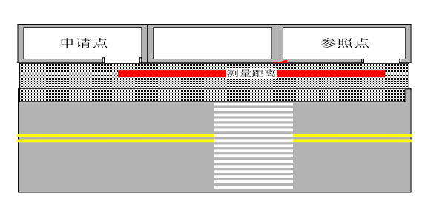
（二）申请点与参照点异侧，分段测量直线距离。道路有禁止穿越的交通标志（如双实线、单实线等）的，按照通过允许通行的交通标志或设施（如人行道、人行天桥等）的最近通行距离测量。如图：
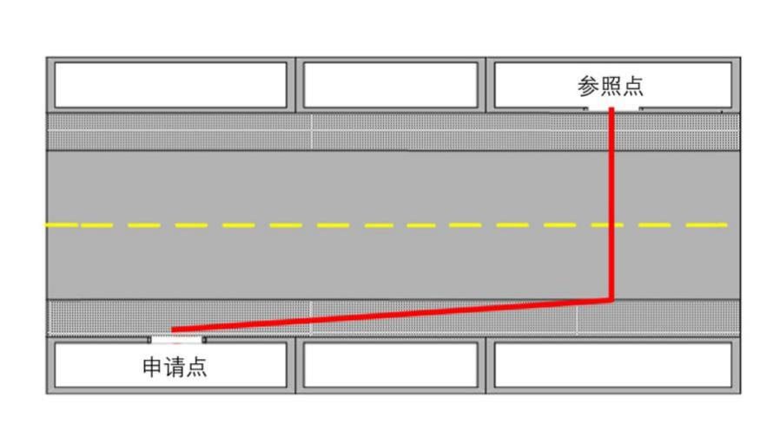

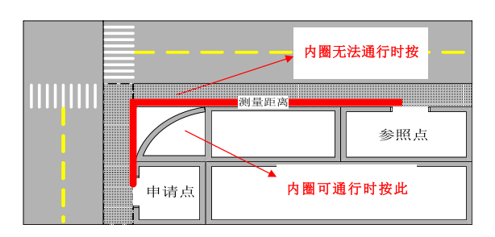
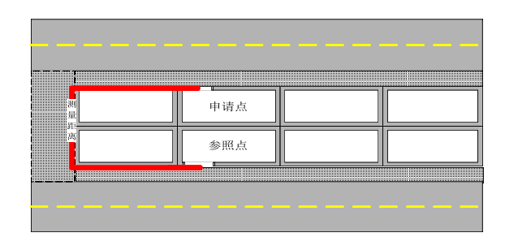
（三）越过隔离物或法定隔离标识的，分为以下情形：
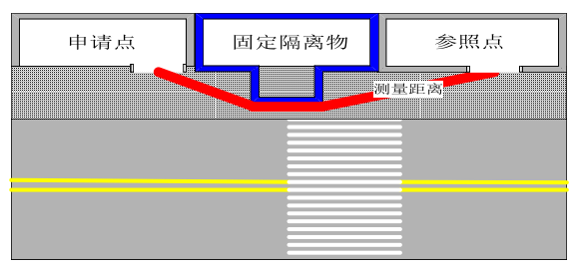
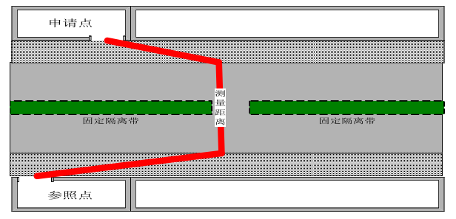
（四）处于 S形道路（或其他特殊道路情况），应沿正常行走路线进行测量。如图：
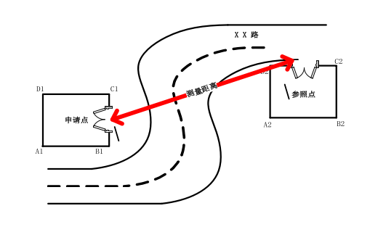
（五）综合性市场或集贸市场的零售点测量方法。如图：
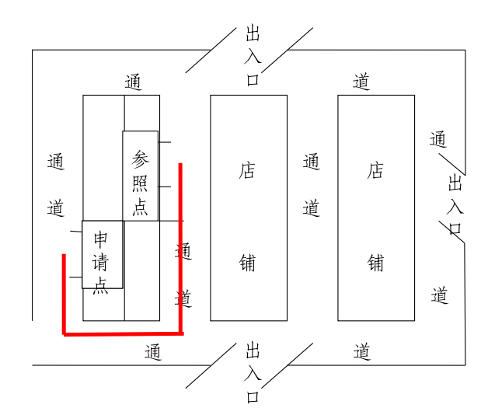
（六）商场、超市内等以租赁柜台区域为申请点经营场所的，以其柜台出入口中心点为测量点。如图：
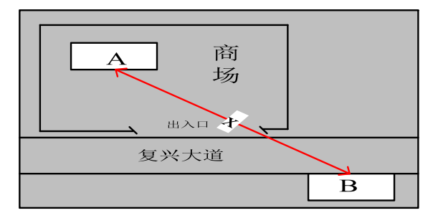

第十四条 本规定由平陆县烟草专卖局负责解释。
第十五条 本规定自2024年11月20日起施行。原2023年6月1日施行的《平陆县烟草专卖局卷烟零售点合理布局方案》同时废止。

